2025

Dinand Rengers, Tobias Schipper, Thomas Scholtens, Tim Kap, Stefan Spitse, Thijs Arkes

EvilAI-inator

9-6-2025

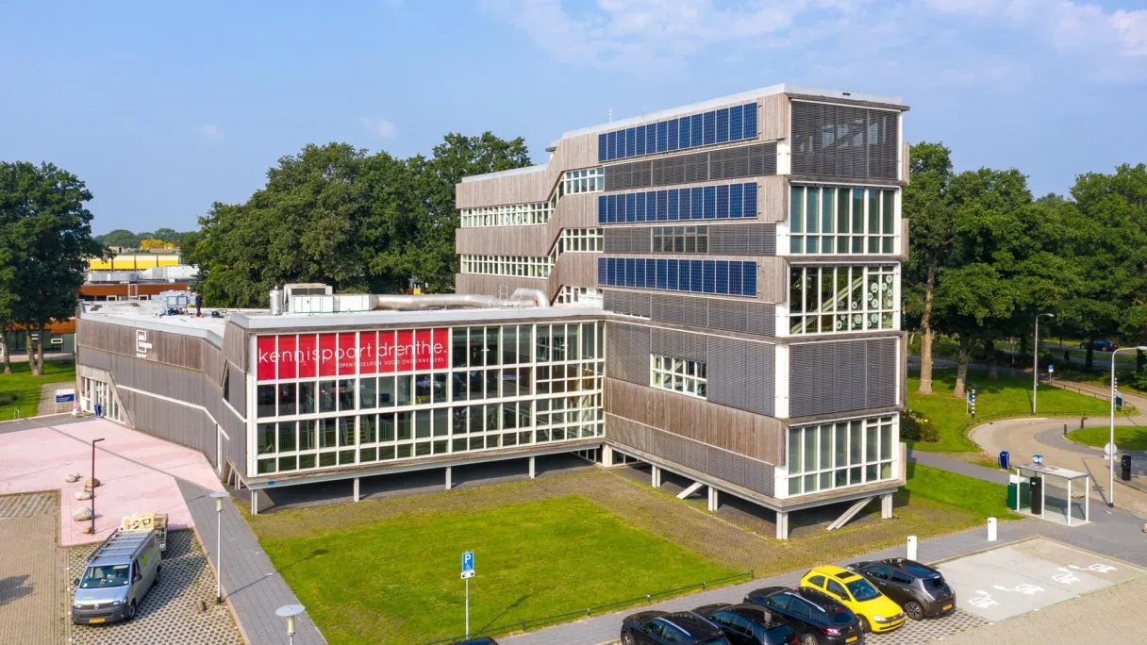

Technisch Adviesrapport | Wayfindr

### **Inleiding**

Veel studenten van NHL Stenden merken dat informatie over hun studie verspreid is over verschillende apps en platforms. Het rooster staat op de ene plek, een plattegrond op een andere, en voor het boeken van ruimtes of het printen van documenten moet je weer ergens anders zijn. Uit ons eigen onderzoek – dat onder andere een enquête en interviews met eerstejaarsstudenten omvatte – blijkt dat deze versnippering leidt tot verwarring, onduidelijkheid en frustratie (EvilAI-Inator, 2025).

In onze enquête gaf maar liefst 80% van de studenten aan dat ze behoefte hebben aan meer digitale hulpmiddelen voor navigatie en reservering, en 75% zou het liefst één centrale app gebruiken waarin alles samenkomt (EvilAI-Inator, 2025). Tijdens de interviews vertelden eerstejaarsstudenten dat ze moeite hadden met het vinden van lokalen en het gebruik van de bestaande tools. Een student gaf aan dat hij Wayfindr dagelijks zou gebruiken, vooral voor zijn rooster, agenda en notities (R. Schipper, persoonlijke communicatie, 10 juni 2025). Een andere student benadrukte het belang van een duidelijke plattegrond en het samenvoegen van functies in één centrale app (P. Westerhof, persoonlijke communicatie, 3 juni 2025).

Op basis van deze gegevens hebben wij Wayfindr ontwikkeld: een mobiele app voor studenten die alles op één plek samenbrengt. Met onder andere een interactieve schoolplattegrond, een AI Buddy, notitiefunctie en agenda helpt Wayfindr studenten om overzicht te houden over hun studie en sneller hun weg te vinden op school.

### **2. Probleemdefinitie**

Uit het onderzoek *Toekomst bij NHL Stenden – Wat denk jij?* Hebben MBO studenten een aantal verwachtingen. (EvilAI-Inator, 2025). Ze geven onder andere aan behoefte te hebben aan:

* Meer overzicht in studiematerialen en planningen.
* Een duidelijkere campusstructuur en betere toegang tot informatie over ruimtes.
* Intuïtieve digitale hulpmiddelen die hun studie ondersteunen.

Daarnaast staat 68% van de ondervraagden open voor het gebruik van AI-technologie, zolang deze ondersteunend en natuurlijk betrouwbaar is.

### **3. Doelstelling**

De doelstelling van Wayfindr is het ontwikkelen van een **mobiele app** die:

* Studenten helpt bij het vinden van lokalen, printers, en faciliteiten via een interactieve kaart.
* Een AI Buddy biedt voor studievragen.
* Ruimteboekingen.
* Notitiefunctionaliteit bevat.

### 4. Technisch Ontwerp

Bij de ontwikkeling van Wayfindr zijn technische keuzes gemaakt op basis van gebruiksgemak, schaalbaarheid, beveiliging en ondersteuning van moderne ontwikkelstandaarden. De keuzes zijn afgestemd op de behoeften uit ons onderzoek en de technische haalbaarheid binnen de looptijd van het project.

#### 4.1 Frontend

Voor de frontend is gekozen voor **React Native**, een framework waarmee we één codebase kunnen gebruiken voor zowel iOS als Android. Hiermee besparen we ontwikkeltijd en kunnen we updates sneller uitrollen. Studenten geven aan dat zij via hun telefoon toegang willen tot studietools (EvilAI-Inator, 2025), dus mobiele ondersteuning was essentieel. React Native wordt bovendien ondersteund door een grote community en is goed te integreren met native functionaliteiten zoals locatievoorzieningen (React Native, n.d.).

Een interactieve kaart is gekozen op basis van de interviews: Een van de geïnterviewde studenten gaf aan dat oriëntatie op school als belangrijk pijnpunt. (P. Westerhof, persoonlijke communicatie, 3 juni 2025). Door gebruik te maken van klikbare markers op een kaartcomponent, kunnen studenten eenvoudig lokalen, printers of faciliteiten vinden.

#### 4.2 Backend

Voor de backend is gekozen voor **FastAPI** in combinatie met **Python**. Deze keuze is gebaseerd op de behoefte aan snelle ontwikkeling en goede documentatie. FastAPI is lichtgewicht, async-compatibel, en zeer geschikt voor het bouwen van RESTful API’s met weinig overhead (FastAPI, z.d.). Aangezien onze AI-functie (de AI Buddy) ook in Python draait, voorkomt deze keuze extra integratieproblemen.

#### 4.3 AI Buddy

De AI Buddy maakt gebruik van het open model **Gemma 2b** van Google. Dit model is gekozen vanwege zijn openheid, efficiëntie op mobiele hardware en ondersteuning voor instructiegestuurde interactie (Google AI, z.d.-b). In onze enquête gaf 68% van de studenten aan interesse te hebben in AI-ondersteuning, mits betrouwbaar. (EvilAI-Inator, 2025) Door een lokaal uitvoerbaar model te kiezen (of een model met beperkte externe afhankelijkheid), borgen we privacy en controle. (Gemma 2 model card. (z.d.-b)).

#### 4.4 Database

We gebruiken een **MySQL-database** met versleutelde opslag van gevoelige gegevens, zoals inloggegevens en gebruikersdata. MySQL is gekozen vanwege zijn betrouwbaarheid, schaalbaarheid en brede ondersteuning. Tabellen zijn ingericht voor gebruikers, notities, ruimteboekingen en AI-interactiehistoriek. We hebben niet gekozen voor Firebase of MongoDB omdat we relationele data structureren en controle over de hosting belangrijk vinden met het oog op privacy en AVG-naleving. (MySQL, z.d.)

### 5. Integratie van Onderzoeksresultaten

Om de behoeftes van studenten in kaart te brengen, heeft projectgroep **EvilAI-Inator** een digitaal onderzoek uitgevoerd onder **12 mbo-studenten van Drenthe College in Emmen**. Hiervoor is een **Google Formulier** gebruikt waarin studenten vragen beantwoordden over hun ervaringen met digitale hulpmiddelen binnen het onderwijs (EvilAI-Inator, 2025). Daarnaast zijn er **twee interviews** gehouden met eerstejaarsstudenten van NHL Stenden. De combinatie van kwantitatieve en kwalitatieve data vormde de basis voor ontwerpkeuzes in de app Wayfindr.

#### Belangrijkste resultaten uit het formulier:

* **80%** van de studenten wil meer digitale hulpmiddelen zoals reservering en navigatie.
* **75%** verlangt één centrale app voor alles op school.
* **68%** staat open voor AI-hulp in studieplanning, mits deze ondersteunend en betrouwbaar is.

#### Interviews:

Tijdens interviews met **Robbin Schipper** en **Pascal Westerhof** (NHL Stenden, eerstejaars) kwamen aanvullende inzichten naar voren. Beide studenten gaven aan dat het gebrek aan één centrale app verwarrend is, en dat ze momenteel meerdere losse systemen gebruiken. Navigatie op school, het vinden van lokalen en het gebruik van digitale tools werd als omslachtig ervaren. Beide studenten gaven aan dat ze een centrale studie-app waarschijnlijk dagelijks zouden gebruiken, vooral als deze het rooster, notities en AI-hulp integreert. (P. Westerhof, persoonlijke communicatie, 3 juni 2025). (R. Schipper, persoonlijke communicatie, 10 juni 2025).

#### Conclusie:

De combinatie van het formulier en interviews toont aan dat studenten behoefte hebben aan:

* Eén centrale applicatie voor studio gerelateerde functies.
* Een gebruiksvriendelijke navigatiehulp op school.
* AI die laagdrempelig ondersteunt bij studievragen.
* Veiligheid en overzicht in studiematerialen en agenda's.

Wayfindr is ontworpen om op deze behoeften in te spelen.

### **6. Evaluatie en Kwaliteitszorg**

* **Teststrategie:** Functioneel testen op Android en iOS, UI-tests, penetratietesten voor login en API.
* **Gebruikerstests:** Interviews en observaties met studenten (pilotversie).
* **Kwaliteitsborging:** Regelmatige code reviews, wekelijkse sprint-retrospectives.

### **7. Conclusie en Aanbevelingen**

Wayfindr is ontworpen in directe reactie op behoeften die zijn geconstateerd in het studentenonderzoek. Het zou een waardevolle ondersteuning kunnen bieden aan studenten en is gebouwd met oog op privacy, gebruiksvriendelijkheid en flexibiliteit. Aanbevolen wordt om:

* De app na oplevering te testen met een bredere gebruikersgroep.
* In de toekomst integraties met MyX en pushmeldingen te overwegen.
* Feedbackcycli met studenten te blijven uitvoeren.
* Meerdere Instellingen van NHL Stenden supporten i.p.v alleen Emmen.

# 8. Bronnenlijst

EvilAI-Inator. (2025). *Toekomst bij NHL Stenden – Wat denk jij?* [Onuitgegeven enquête, eigen onderzoek]. NHL Stenden.

FastAPI. (z.d.). *FastAPI Documentation*. <https://fastapi.tiangolo.com/>

Gemma 2 model card. (z.d.-b). *Google AI For Developers*. <https://ai.google.dev/gemma/docs/core/model_card_2>

MySQL. (z.d.). *MySQL 8.4 Reference Manual*. <https://dev.mysql.com/doc/refman/8.4/en/>

React Native. (z.d.). *Learn once, write anywhere*. <https://reactnative.dev/>

Schipper, R. (2025, 10 juni). *Persoonlijke communicatie*.

Westerhof, P. (2025, 3 juni). *Persoonlijke communicatie*.